Wyjątkowo krucha Beza Delecta na lato!
Idealna beza jest lekka, krucha na zewnątrz i miękka w środku, niczym delikatna pianka. Doskonale komponuje się z bitą śmietaną i owocami sezonowymi, których nie brak latem. Dzięki marce Delecta wyjątkowo kruchą Bezę prosto z serca przygotujesz szybko i bez trudu.

Nowa Beza Delecta to jedyna na rynku kompletna i łatwa w przygotowaniu beza do domowego wypieku. Z jednego opakowania otrzymamy porcję dla dwunastu osób. Wystarczy dodać tylko zimną wodę, zmiksować ciasto na puszystą, sztywną masę i piec przez godzinę.
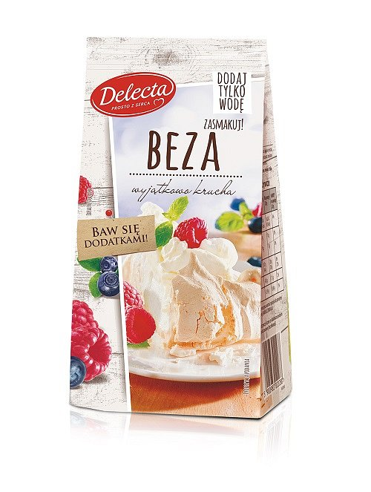
Wyjątkowo krucha beza doskonale komponuje się z owocami, lodami czy bakaliami. Stanowi idealną podstawę klasycznych deserów - tortów Pawłowej i dacquoise czy pucharka Eaton mess. Zasmakuj i baw się dodatkami! Lekka domowa beza, podana bez okazji… ot tak… prosto z serca, zaczaruje każdą chwilę z bliskimi.
Beza Delecta jest dostępna w sprzedaży od 19 kwietnia br. w sugerowanej cenie ok. 6 zł.
Producent: Bakalland S.A. (www.delecta.pl)
Produkt: Beza Delecta (260 g), cena det. ok. 6,00 zł
Życzymy udanych wypieków! Pamiętaj… w pieczeniu najbardziej ceni się dobre intencje. Piecz śmiało dla innych… ot tak… prosto z serca.

